Вопрос 6.7: Предотвращение потерь нефти при хранении ее в резервуарах.
Основные потери легких фракций нефти на промыслах при герметизированных системах сбора происходят только в сырьевых и товарных резервуарах при больших и малых "дыханиях".
Процесс опорожнения и наполнения товарного резервуара нефтью, сопровождающийся вначале впуском воздуха в газовое пространство резервуара, а затем выбросом газовоздушной смеси в атмосферу называется большим "дыханием".
Малые "дыхания" товарного резервуара получаются в результате впуска воздуха и выпуска газовоздушной смеси через дыхательный клапан при изменении температуры и давления в течении суток при постоянном уровне нефти в резервуаре.
Методы борьбы с потерями нефти при хранении ее в резервуарах следующие:
1. Проведение полной сепарации газа. Потери нефти при хранении в резервуарах в большой степени зависят от испаряемости. Чем больше в нефти легких фракций, тем больше испаряемость, а следовательно, и потери при прочих равных условиях. На последней ступени сепарации необходимо поддерживать высокую температуру, а давление в сепараторе снижать ниже атмосферного.
2. Применение плавающих крыш и понтонов. Плавающие на поверхности нефти крыши почти полностью устраняют газовое пространство резервуаров и таким образом предотвращаются потери легких фракций нефти при малых и больших "дыханиях". Плавающие крыши изготовляют из металла. Зазор между стенкой резервуара и плавающей крышей допускается до 25 см. Для уплотнения зазора предусматриваются специальные затворы из цветного металла или асбестовой ткани, пропитанной бензостойкой резиной. Ливневые воды с крыши стекают по дренажным трубам и выбрасываются за пределы резервуара.
В резервуарах с понтонами кровля стационарная и нет дренажных труб, так как стационарная кровля предотвращает попадание осадков на плавающий понтон.
В настоящее время широкое распространение получили экраны из пластмассовых полых шариков и пластмассовых пленок. Применение экрана из пластмассовых шариков позволяет уменьшить испарение нефти в 5-6 раз.
Общий недостаток данных конструкций - возможность заклинивания крыш в процессе работы.
3. Покрытие резервуаров лучеотражающими красками. Применение лучеотражающих красок, обладающих малым коэффициентом поглощения лучей, изменяет температурный режим резервуаров, намного уменьшает амплитуду колебаний температуры нефти и газового пространства и сокращает потери нефти от малых "дыханий".
Наиболее распространенными теплоотражающими красками являются белые и алюминиевые, причем белые краски значительно эффективнее алюминиевых (на 40-50%). Окраска резервуаров одновременно является защитой и от атмосферной коррозии, поэтому краски должны быть коррозионностойкими.
4. Применение газоуровнительной системы. При этом уменьшаются потери нефти при больших "дыханиях". Газовые пространства сообщаются между собой системой тонкостенных трубопроводов. Газовоздушная смесь из газового пространства наполняемого резервуара перетекает в опорожняемый резервуар. На газовой линии устанавливают задвижки и огневые предохранители, обеспечивающие возможность отключения каждого резервуара от газоуровнительной системы и исключающие попадание огня в другие резервуары в случае пожара. Работа такой системы является эффективной, если резервуары опорожняются и наполняются одновременно.
Вопрос 6.8: Расчет потерь легких фракций нефти при хранении ее в резервуарах.
Легкие фракции нефти, хранящейся в резервуарах, в основном испаряются через дыхательные кла-, паны. Потери легких фракций нефти в резервуаре зависят от следующих факторов: 1) плотности, вязкости и температуры нефти; 2) степени очистки нефти от газа на последней ступени сепарации и давления на этой ступени; 3) времени хранения нефти и температуры окружающего воздуха; 4) частоты наполнения и опорожнения резервуара.
Существует несколько методов определения потерь легких фракций нефти, хранящейся в резервуарах. Практически все они основаны на непосредственном измерении: 1) высоты взлива нефти в резервуаре, количества продуктов испарения, выходящих из резервуара, с помощью газовых счетчиков; 2) концентрации углеводородов по вертикали ГП; 3) разности давления насыщенных паров нефти до ее хранения в резервуаре и после выхода из него; 4) на определении относительной плотности нефти до и после хранения в резервуаре. Из всех этих методов самым точным следует считать второй и четвертый.Кроме этих методов существует расчетный метод.
Определение потерь нефти от малых "дыханий".
Потери от малых "дыханий" сравнительно небольшие и при ориентировочных расчетах с 1 м³ ГП резервуара при изменении температуры газа на I 'С рассчитываются по упрощенной формуле.
С„д = с / 90 кг/м^С
а при изменении барометрического давления на 1 Па См., ~- U,44»c кг/м³*Па
где с=Ру/Р - концентрация паров нефти при изменении температуры и давления ГП резервуара в течении суток.
Определение потерь нефти от больших "дыханий".
Потери легких фракций нефти (кг) от больших "дыханий" резервуаров, рассчитанных на избыточное давление, определяются по формуле.
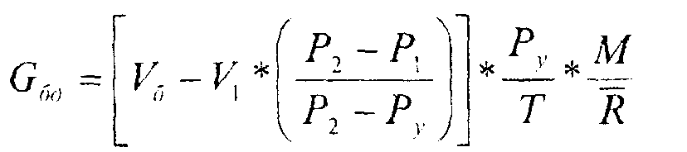

где Vg - объем закачанной в резервуар нефти, м ; у| - первоначальный объем ГП, м , р] и Р; -соответственно начальное и конечное давление ГП резервуара. Па; Ру - упругость насыщенных паров нефти в ГП, Па; Т - абсолютная температура. К; R - универсальная газовая постоянная смеси газов, R=8314 Дж/кмоль*К.
Газовую постоянную для 1 кг газа или газовой смеси при тех же условиях определяют из формулы
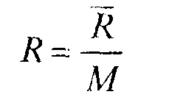

где М - молекулярная масса данного газа или смеси паров нефти.
М=22,4*р
где р - плотность данного газа или смеси паров нефти.
Молекулярная масса смеси газов Мсм и плотность этих газов выражаются формулами
Mсм = y1*М1 + y2*М2 + …..+yn*Mn
pсм = y1*p1 + y2*p2 + ……. +yn*pn

где У1, У2, . . . Уп - молекулярный состав, доли единиц; М1, М2 ... Мn - молекулярная масса компонента, кг/моль; p1, р2, ... рn - плотность компонентов, кг/м³.
Расчет потерь легких фракций нефти может производиться по формулам с учетом средних концентраций углеводородов в долях объема ГП соответственно до и после опорожнения резервуара. Однако определение начальных и конечных концентраций сопряжено со значительными трудностями. Они находятся, как правило, экспериментальным путем.
Вопрос 6.9: Измерение количества и качества товарной нефти.
Количество нефти в резервуарах определяют по объему, занимаемому ею в резервуаре. Для быстрого и точного определения объема нефти в зависимости от ее уровня (высоты взлива) пользуются заранее составленными калибровочными таблицами на резервуар каждого типа. Резервуары калибруют различными методами; при помощи мерных сосудов, путем налива их и слива заранее отмеренных объемов воды (для малых резервуаров); при помощи объемных счетчиков, замеряющих количество налитой воды при одновременном измерении высоты уровня в калибруемом резервуаре и замером геометрических размеров резервуара.
В калибровочные таблицы вводят поправки на неровности днища, на оборудование, расположенное внутри резервуара. Калибровочная таблица является документом, на основании которого учитывается сдаваемая товарная нефть.
Для пересчета объемных количеств товарной нефти в массовые в резервуар спускают пробоотборник и берут пробу, определяют плотность нефти, а затем умножая объем на плотность получают массу нефти. Плотность нефти в резервуаре не является постоянной для всей массы жидкости, поэтому приходится определять среднюю плотность всего объема нефти, чтобы найти массу последней.
В верхних слоях резервуара температура нефти выше, чем в нижних, содержание воды растет к низу резервуара. Поэтому необходимо отбирать среднюю пробу, точно и своевременно измерять температуру и плотность этой пробы.
Уровни нефти и подтоварной воды в резервуарах большой вместимости определяются мерной лентой и лотом по специальной методике. Лоты служат для натягивания мерных лент и определения слоя подтоварной воды посредством прикрепляемой к ним водочувствительной ленты. Объем нефти в резервуаре определяется как разность между полным объемом и объемом подтоварной воды.
Наиболее распространен следующий порядок учета нефти: измерение температуры пробы сразу после ее извлечения из резервуара; определение средней плотности нефти и приведение ее к температуре +20 ^С; определение содержания воды в отобранной пробе.
Данный метод имеет следующие недостатки; большие потери легких фракций, большие эксплуатационные расходы и низкая производительность труда.
В настоящее время внедрено автоматическое измерение массы товарной нефти при откачке ее в магистральные трубопроводы. На нефтяных месторождениях применяют станции учета нефти (СУН). Эта станция позволяет автоматически производить замер объема товарной нефти, ее плотности, влагосодержания и солесодержания. Все полученные данные стекаются в блок телемеханики, где с учетом всех показателей и вводимых поправок происходит автоматический пересчет чистой нефти в единицы массы. СУН монтируется обычно на УПН или ЦПС.
Вопрос 6.10: Безрезервуарная сдача нефти в магистральный нефтепровод.
Безрезервуарная сдача нефти в магистральний трубопровод возможна только при условии четкой работы автоматов по контролю за качеством и количеством нефти.
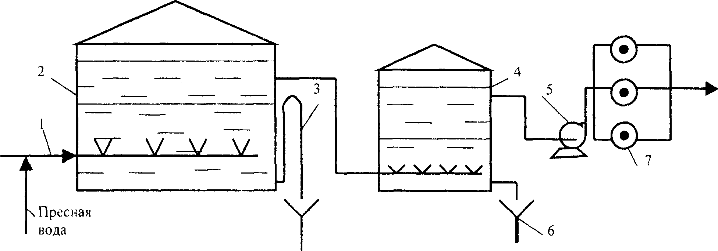

Рис. 49 Схема безрезервуарной сдачи нефти. 1 - нефтепровод; 2 - резервуар; 3 - сильфон, 4 - буферный резервуар; 5 - насос; 6 - отвод;
7 - узел учета.
Предварительно обезвоженная и обессоленная нефть с содержанием солей до 500 г/л с УПН, поступает самотеком из концевого сепаратора по нефтепроводу 1 в технологический резервуар 2 (V = 5000 м³), в котором поддерживается подушка пресной воды высотою 3 - 4 м. Через подушку пресной воды капельки соленой нефти барбатируются, в результате чего последняя обессоливается до нужных кондиций (10 -40мг/л). вода, насыщенная солями из резервуара 2 сбрасывается через сифон 3.
Пресная вода подается в нефтепровод 1 перед технологическим резервуаром 2 из расчета 3 - 4 % от объема готовой нефти, поступившей с УПН. Нефть из технологического резервуара с высоты 8,5 м, отводится по нефтепроводу в буферный резервуар 4, уровень нефти в котором поддерживается на высоте 4-5 м, обеспечивающий практически постоянную подачу этой нефти на прием товарных насосов 5. Подтоварная вода из буферного резервуара 4 сбрасывается через отвод 6, установленный на высоте 1 м от днища. Товарная нефть с содержанием воды 0,5 % и солей до 40 мг/л поступает на прием насосов 5 и подается ими через узел учета 7 в магистральный нефтепровод.
Оператор товарного парка ведет оперативный контроль за степенью засоления пресной воды в резервуарах, где нефть дополнительно обезвоживается и обессоливается в связи с подачей пресной воды, равномерного распределения струй нефти по площади резервуара, а также длительного нахождения нефти с водой, обеспечивающего их полное разделение за счет сил гравитации,
При осуществлении такой схемы подготовки нефти отсутствует парк товарных резервуаров, сокращаются потери легких фракций, возникающие при больших и малых дыханиях.

